Međunarodni ljetni tečaj
INTERNATIONALER SOMMERKURS

Inscriptiones Latinae – Cui bono?

Epigrafski spomenik kao posebna vrsta povijesnog izvora
Das epigraphische Denkmal als Geschichtsquelle der besonderen Art

Materijali
Handouts

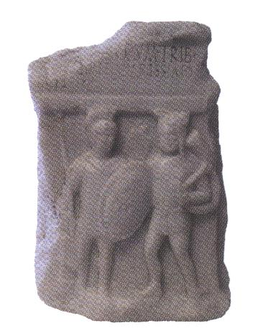

Murter
rujan/September/2012

